# Projektbeskrivelse af eksamensprojekt – 2017

Jeg vil lave et mix af en typing game(skrivespil) og et klassisk RPG-spil. Jeg har lavet en skitse som kan ses nedenunder der vil hjælpe med at illustrere min pointer.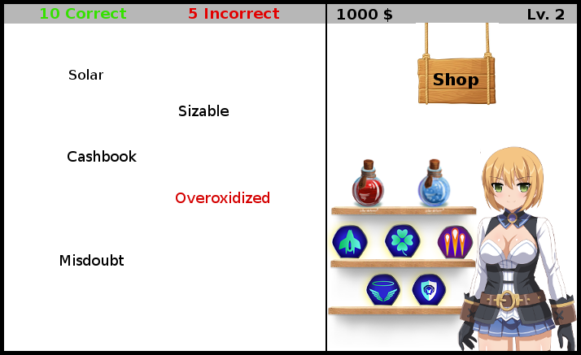Som der kan ses er der to dele af spillet. Den del til venstre fremviser nogle ord, som man på sit tastatur skal skrive. Når man skriver de ord der er fremvist på skærmen, får man penge. Dette indebærer så elementerne af en klassisk RPG-spil, hvor man med disse penge kan købe opgraderinger og lignende. Det vil sige, der er gøre med et spil som er fængende for den unge generation (RPG-genren), men også et spil der samtidigt indirekte underviser spillerne i at stave korrekt.